Министерство образования и науки Российской Федерации

Северо-Кавказский горно-металлургический институт (государственный технологический университет)

Кафедра информатики и вычислительной техники

**ОТЧЕТ**

**по лабораторной работе № 6**

**по дисциплине:**

**«лингвистическое и программное обеспечение САПР»**

**Выполнил ст.гр. ИВб-22-2**:

Степанян Константин Александрович

**Проверил**:

Преподаватель: Фомин Андрей Николаевич

Владикавказ 2025

ВАРИАНТ 1

Задание 2:

Разработать программу синтаксического анализатора исходного текста согласно своему варианту задания. Программа получает на входе файл - результат лексического анализа и выполняет синтаксический анализ исходной программы. Результатом работы должно быть сообщение о корректности программы или сообщение об первой обнаруженной ошибке с указанием строки и конструкции языка, при разборе которых обнаружена ошибка.

Далее приведены варианты грамматик. Во всех вариантах символ S является начальным символом грамматики; S, F, Т и Е обозначают нетерминальные символы. Терминальные символы выделены жирным шрифтом. Вместо символа а должны подставляться лексемы.

Вариант 1:

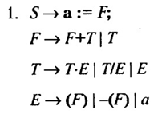

Содержимое файла вход.txt:

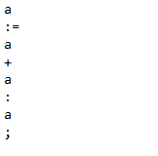

Результат:

